Värnamo Brukshundklubb är anslutna till Svenska Brukshundklubben och vår verksamhet är inriktad på att anordna kurser i grundläggande hundutbildning, prov och tävlingar i bruks, lydnad och agility samt ge lämpliga hundar utbildning för bevaknings- och räddningstjänst. Svenska Brukshundklubben är en ideell organisation för aktiva hundägare med ca 55 000 medlemmar.

Allt detta får du som medlem

Du ansöker om medlemskap direkt på vår hemsida.

www.varnamobrukshundklubb.com/medlemskap.

Medlemsförmåner:

Du har tillgång till massor av hundaktiviteter, träningsytor, träningsgrupper, prov & tävlingar, utställningar,

mentalbeskrivningar och mycket annat.

Du får rätten att delta på alla våra tävlingar, prov och

utställningar.

Du får vår medlemstidningen Brukshunden- Sveriges

största hundtidning för aktiva hundägare – sex gånger per år.

Du är försäkrad om något skulle hända dig på våra aktiviteter.

En försäkring personolycksfall ingår i medlemsavgiften.

Du får rabatt på din hundförsäkring hos Agria djurförsäkring.

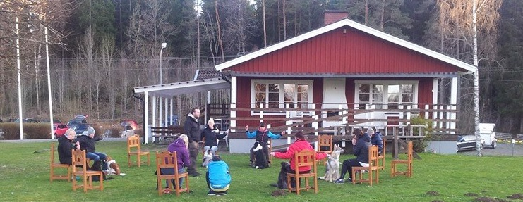

Terminstart

Vi startar terminen torsdagen 17 septembekl.17,30

Under höstterminen ses vi en gång/vecka under 6 veckor och en dubbelträff under höstlovet.   
Du betalar endast en medlemsavgift som är 300 kr/år.  
 Begränsat antal platser.

Anmälan

Anmälan görs till Marie Rylander

Mailadress: [Marie@xcen.se](mailto:Marie@xcen.se)

Kontakt

För frågor, kontakta Pernilla Claesson mobilnr: 0735371383  
  
Det går bra att anmäla sig och komma med vid ett senare tillfälle på kursen

Vi ser fram emot att få träffa dig på klubben  
  
 Mer information på Värnamos hemsida   
www.varnamobrukshundklubb.com

**Älskar du hund?**  
DÅ SKA DU VARA MED!

I Värnamo brukshundklubbs ungdomsverksamhet. välkomnar vi dig som vill ha roligt med din hund och samtidigt lära dig mer om hur du aktiverar och tar hand om din hund. Alla hundar är välkomna, oavsett ras, ålder och storlek. Hundkul passar alla typer av hundar och inga förkunskaper behövs. Man kan faktiskt lära gamla hundar sitta!

**Hundkul**   
Under terminen kommer du få prova på olika hundsporter så som agility och rallylydnad. Du kommer även få lära dig mer om hur du aktiverar din hund genom att tex lägga spår eller hur du lär ut trix till din hund, hundhälsa och mycket mer. Att arbeta med din hund kan vara utmanande men är roligt både för dig och hunden.  
  
**Vad är agility och rallylydnad?**   
Agility är en fartfylld gren där du guidar hunden genom en bana med hinder. I rallylydnad följer du också en bana men istället för hinder så har du skyltar med moment som ska utföras.

